## 第1讲　功　功率　动能定理

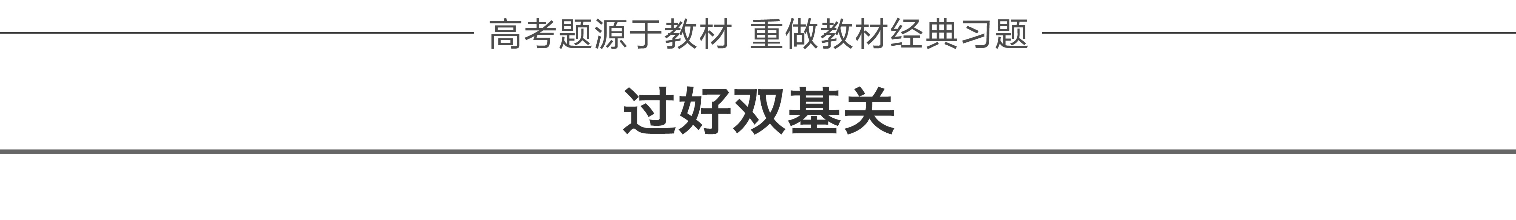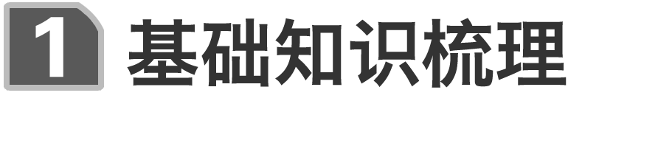

一、功

1．定义：一个物体受到力的作用，如果在力的方向上发生了一段位移，就说这个力对物体做了功．

2．必要因素：力和物体在力的方向上发生的位移．

3．物理意义：功是能量转化的量度．

4．计算公式

(1)恒力*F*的方向与位移*l*的方向一致时：*W*＝*Fl*.

(2)恒力*F*的方向与位移*l*的方向成某一夹角*α*时：*W*＝*Fl*cos *α*.

5．功的正负

(1)当0≤*α*<时，*W*>0，力对物体做正功．

(2)当<*α*≤π时，*W*<0，力对物体做负功，或者说物体克服这个力做了功．

(3)当*α*＝时，*W*＝0，力对物体不做功．

6．一对作用力与反作用力的功

|  |  |  |  |
| --- | --- | --- | --- |
| 做功情形 | | 图例 | 备注 |
| 都做正功 | |  | (1)一对相互作用力做的总功与参考系无关  (2)一对相互作用力做的总功*W*＝*Fl*cos *α*.*l*是相对位移，*α*是*F*与*l*间的方向夹角  (3)一对相互作用力做的总功可正、可负，也可为零 |
| 都做负功 | |  |
| 一正一负 | |  |
| 一为零 | 一为正 |  |
| 一为负 |  |

7.一对平衡力的功

一对平衡力作用在同一个物体上，若物体静止，则两个力都不做功；若物体运动，则这一对力所做的功一定是数值相等，一正一负或均为零．

二、功率

1．定义：功与完成这些功所用时间的比值．

2．物理意义：描述力对物体做功的快慢．

3．公式：

(1)*P*＝，*P*为时间*t*内物体做功的快慢．

(2)*P*＝*Fv*

①*v*为平均速度，则*P*为平均功率．

②*v*为瞬时速度，则*P*为瞬时功率．

③当力*F*和速度*v*不在同一直线上时，可以将力*F*分解或者将速度*v*分解．

[深度思考]　由公式*P*＝*Fv*得到*F*与*v*成反比正确吗？

答案　不正确，在*P*一定时，*F*与*v*成反比．

三、动能　动能定理

1．动能

(1)定义：物体由于运动而具有的能叫动能．

(2)公式：*E*k＝*mv*2.

(3)矢标性：动能是标量，只有正值．

(4)状态量：动能是状态量，因为*v*是瞬时速度．

2．动能定理

(1)内容：在一个过程中合外力对物体所做的功，等于物体在这个过程中动能的变化量．

(2)表达式：*W*＝*mv*22－*mv*12＝*E*k2－*E*k1.

(3)适用条件：

①既适用于直线运动，也适用于曲线运动．

②既适用于恒力做功，也适用于变力做功．

③力可以是各种性质的力，既可以同时作用，也可以分阶段作用．

(4)应用技巧：若整个过程包含了几个运动性质不同的分过程，既可以分段考虑，也可以整个过程考虑．

[深度思考]　物体的速度改变，动能一定改变吗？

答案　不一定．如匀速圆周运动．

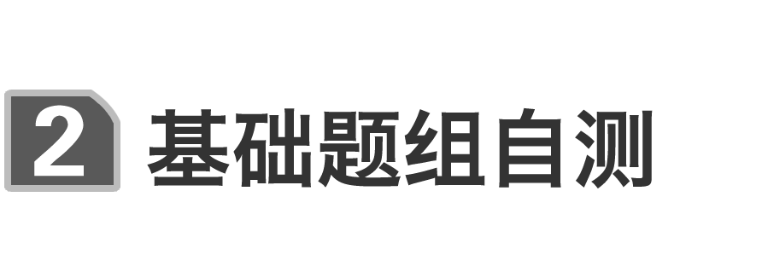

1．(粤教版必修2P67第5题)用起重机将质量为*m*的物体匀速吊起一段距离，那么作用在物体上的各力做功情况应是下列说法中的哪一种？(　　)

A．重力做正功，拉力做负功，合力做功为零

B．重力做负功，拉力做正功，合力做正功

C．重力做负功，拉力做正功，合力做功为零

D．重力不做功，拉力做正功，合力做正功

答案　C

2．(粤教版必修2P77第2题)(多选)一个物体在水平方向的两个恒力作用下沿水平方向做匀速直线运动，若撤去其中的一个力，则(　　)

A．物体的动能可能减少B．物体的动能可能不变

C．物体的动能可能增加D．余下的力一定对物体做功

答案　ACD

3．(多选)关于功率公式*P*＝和*P*＝*Fv*的说法正确的是(　　)

A．由*P*＝知，只要知道*W*和*t*就可求出任意时刻的功率

B．由*P*＝*Fv*既能求某一时刻的瞬时功率，也可以求平均功率

C．由*P*＝*Fv*知，随着汽车速度的增大，它的功率也可以无限增大

D．由*P*＝*Fv*知，当汽车发动机功率一定时，牵引力与速度成反比

答案　BD

4．(人教版必修2P59第1题改编)如图1所示，两个物体与水平地面间的动摩擦因数相等，它们的质量也相等．在甲图中用力*F*1拉物体，在乙图中用力*F*2推物体，夹角均为

*α*，两个物体都做匀速直线运动，通过相同的位移．设*F*1和*F*2对物体所做的功分别为*W*1和*W*2，物体克服摩擦力做的功分别为*W*3和*W*4，下列判断正确的是(　　)

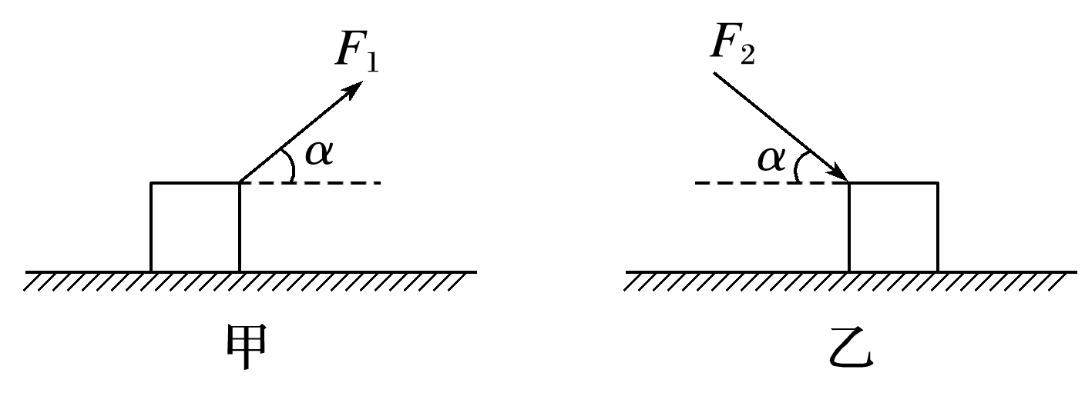

图1

A．*F*1＝*F*2 B．*W*1＝*W*2 C．*W*3＝*W*4 D．*W*1－*W*3＝*W*2－*W*4 答案　D

5.有一质量为*m*的木块，从半径为*r*的圆弧曲面上的*a*点滑向*b*点，如图2所示．若由于摩擦使木块的运动速率保持不变，则以下叙述正确的是(　　)

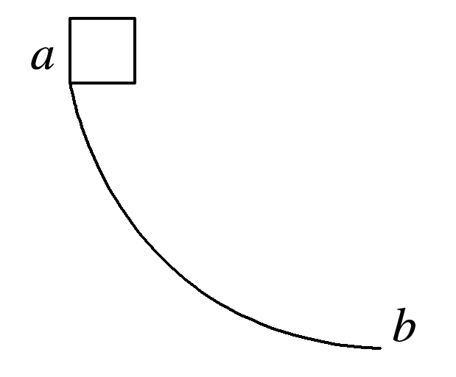

图2

A．木块所受的合外力为零 B．因木块所受的力都不对其做功，所以合外力做的功为零

C．重力和摩擦力的合力做的功为零 D．重力和摩擦力的合力为零

答案　C



命题点一　功的分析与计算

1．常用办法：对于恒力做功利用*W*＝*Fl*cos *α*；对于变力做功可利用动能定理(*W*＝Δ*E*k)；对于机车启动问题中的定功率启动问题，牵引力的功可以利用*W*＝*Pt*.

2．几种力做功比较

(1)重力、弹簧弹力、电场力、分子力做功与位移有关，与路径无关．

(2)滑动摩擦力、空气阻力、安培力做功与路径有关．

(3)摩擦力做功有以下特点：

①单个摩擦力(包括静摩擦力和滑动摩擦力)可以做正功，也可以做负功，还可以不做功．

②相互作用的一对静摩擦力做功的代数和总等于零；相互作用的一对滑动摩擦力做功的代数和不为零，且总为负值．

③相互作用的一对滑动摩擦力做功过程中会发生物体间机械能转移和机械能转化为内能，内能*Q*＝*F*f*x*相对．

例1　(2014·新课标Ⅱ·16)一物体静止在粗糙水平地面上．现用一大小为*F*1的水平拉力拉动物体，经过一段时间后其速度变为*v*.若将水平拉力的大小改为*F*2，物体从静止开始经过同样的时间后速度变为2*v*.对于上述两个过程，用*WF*1、*WF*2分别表示拉力*F*1、*F*2所做的功，*W*f1、*W*f2分别表示前后两次克服摩擦力所做的功，则(　　)



A．*WF*2>4*WF*1，*W*f2>2*W*f1 B．*WF*2>4*WF*1，*W*f2＝2*W*f1

C．*WF*2<4*WF*1，*W*f2＝2*W*f1 D．*WF*2<4*WF*1，*W*f2<2*W*f1

物体从静止开始经过同样的时间．



答案　C

解析　根据*x*＝*t*得，两过程的位移关系*x*1＝*x*2，根据加速度的定义*a*＝，得两过程的加速度关系为*a*1＝.由于在相同的粗糙水平地面上运动，故两过程的摩擦力大小相等，即*F*f1＝*F*f2＝*F*f，根据牛顿第二定律得，*F*1－*F*f1＝*ma*1，*F*2－*F*f2＝*ma*2，所以*F*1＝*F*2＋*F*f，即*F*1>.根据功的计算公式*W*＝*Fl*，可知*W*f1＝*W*f2，*WF*1>*WF*2，故选项C正确，选项A、B、D错误．



判断力是否做功及做正、负功的方法

1．看力*F*的方向与位移*l*的方向间的夹角*α*——常用于恒力做功的情形．

2．看力*F*的方向与速度*v*的方向间的夹角*α*——常用于曲线运动的情形．

3．根据动能的变化：动能定理描述了合外力做功与动能变化的关系，即*W*合＝Δ*E*k，当动能增加时合外力做正功；当动能减少时合外力做负功．

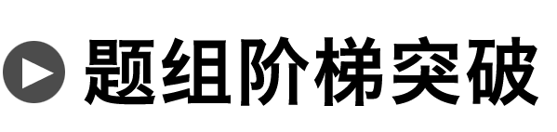

1.如图3所示，质量为*m*的物体置于倾角为*θ*的斜面上，物体与斜面间的动摩擦因数为*μ*，在外力作用下，斜面以加速度*a*沿水平方向向左做匀加速运动，运动中物体*m*与斜面体相对静止．则关于斜面对*m*的支持力和摩擦力的下列说法中错误的是(　　)

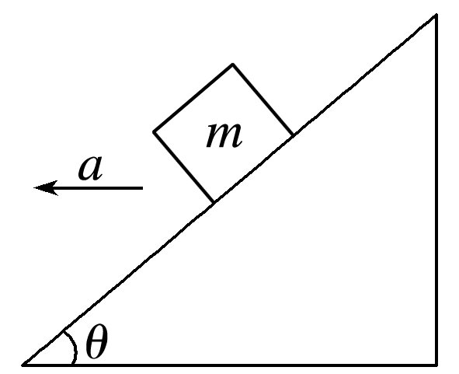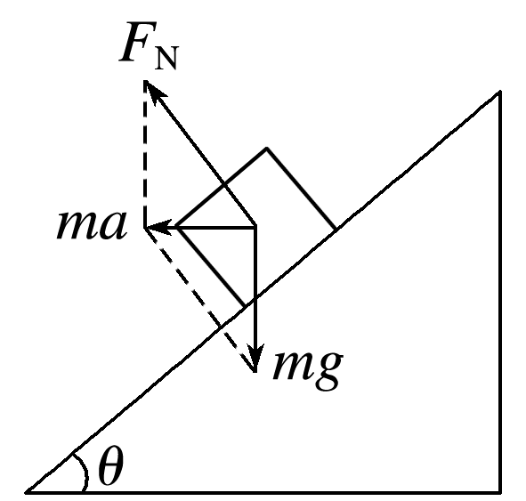

图3

A．支持力一定做正功 B．摩擦力一定做正功 C．摩擦力可能不做功 D．摩擦力可能做负功

答案　B

解析　支持力方向垂直斜面向上，故支持力一定做正功．而摩擦力是否存在需要讨论，若摩擦力恰好为零，物体只受重力和支持力，如图所示，此时加速度*a*＝*g*tan *θ*，当*a*>*g*tan *θ*时，摩擦力沿斜面向下，摩擦力与位移夹角小于90°，则做正功；当*a*<*g*tan *θ*时，摩擦力沿斜面向上，摩擦力与位移夹角大于90°，则做负功．综上所述，B选项是错误的．

2．以一定的初速度竖直向上抛出一个小球，小球上升的最大高度为*h*，空气阻力的大小恒为*F*，则从抛出到落回到抛出点的过程中，空气阻力对小球做的功为(　　)

A．0 B．－*Fh* C．*Fh* D．－2*Fh*

答案　D

解析　阻力与小球速度方向始终相反，故阻力一直做负功，*W*＝－*Fh*＋(－*Fh*)＝－2*Fh*，D选项正确．

命题点二　功率的理解和计算

1．平均功率与瞬时功率

(1)平均功率的计算方法

①利用＝.

②利用＝*F*cos *α*，其中为物体运动的平均速度．

(2)瞬时功率的计算方法

①利用公式*P*＝*Fv*cos *α*，其中*v*为*t*时刻的瞬时速度．

②*P*＝*FvF*，其中*vF*为物体的速度*v*在力*F*方向上的分速度．

③*P*＝*Fvv*，其中*Fv*为物体受到的外力*F*在速度*v*方向上的分力．

2．机车的两种启动模型

|  |  |  |
| --- | --- | --- |
| 启动方式 | 恒定功率启动 | 恒定加速度启动 |
| *P*－*t*图和  *v*－*t*图 |  |  |

3.机车启动问题常用的三个公式

(1)牛顿第二定律：*F*－*F*f＝*ma*.

(2)功率公式：*P*＝*F*·*v*.

(3)速度公式：*v*＝*at*.

说明：*F*为牵引力，*F*f为机车所受恒定阻力．

例2　在检测某种汽车性能的实验中，质量为3×103 kg的汽车由静止开始沿平直公路行驶，达到的最大速度为40 m/s，利用传感器测得此过程中不同时刻该汽车的牵引力*F*与对应速度*v*，并描绘出如图4所示的*F*－图象(图线*ABC*为汽车由静止到达到最大速度的全过程，*AB*、*BO*均为直线)．假设该汽车行驶中所受的阻力恒定，根据图线*ABC*：

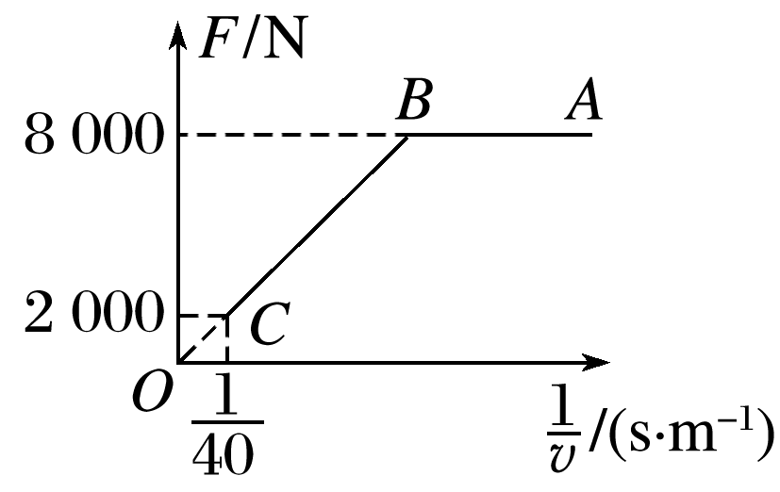

图4

(1)求该汽车的额定功率；

(2)该汽车由静止开始运动，经过35 s达到最大速度40 m/s，求其在*BC*段的位移．

①最大速度在图象中对应的力；②*AB*、*BO*均为直线．



答案　(1)8×104 W　(2)75 m

解析　(1)由图线分析可知：图线*AB*表示牵引力*F*不变即*F*＝8 000 N，阻力*F*f不变，汽车由静止开始做匀加速直线运动；图线*BC*的斜率表示汽车的功率*P*不变，达到额定功率后，汽车所受牵引力逐渐减小，汽车做加速度减小的变加速直线运动，直至达到最大速度40 m/s，此后汽车做匀速直线运动．

由图可知：当最大速度*v*max＝40 m/s时，牵引力为*F*min＝2 000 N

由平衡条件*F*f＝*F*min可得*F*f＝2 000 N

由公式*P*＝*F*min*v*max得额定功率*P*＝8×104 W.

(2)匀加速运动的末速度*vB*＝，代入数据解得*vB*＝10 m/s

汽车由*A*到*B*做匀加速运动的加速度为

*a*＝＝2 m/s2

设汽车由*A*到*B*所用时间为*t*1，由*B*到*C*所用时间为*t*2，位移为*x*，则*t*1＝＝5 s，*t*2＝35 s－5 s＝30 s

*B*点之后，对汽车由动能定理可得

*Pt*2－*F*f*x*＝*mvC*2－*mvB*2，代入数据可得*x*＝75 m.



1．求解功率时应注意的“三个”问题

(1)首先要明确所求功率是平均功率还是瞬时功率；

(2)平均功率与一段时间(或过程)相对应，计算时应明确是哪个力在哪段时间(或过程)内做功的平均功率；

(3)瞬时功率计算时应明确是哪个力在哪个时刻(或状态)的功率．

2．机车启动中的功率问题

(1)无论哪种启动过程，机车的最大速度都等于其匀速运动时的速度，即*v*m＝＝(式中*F*min为最小牵引力，其值等于阻力*F*阻)．

(2)机车以恒定加速度启动的运动过程中，匀加速过程结束时，功率最大，但速度不是最大，*v*＝<*v*m＝.



3.一汽车在平直公路上行驶．从某时刻开始计时，发动机的功率*P*随时间*t*的变化如图5所示．假定汽车所受阻力的大小*F*f恒定不变．下列描述该汽车的速度*v*随时间*t*变化的图线中，可能正确的是(　　)

图5

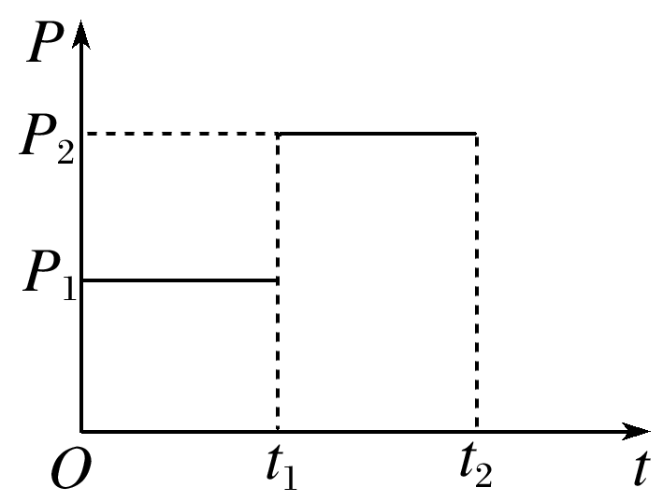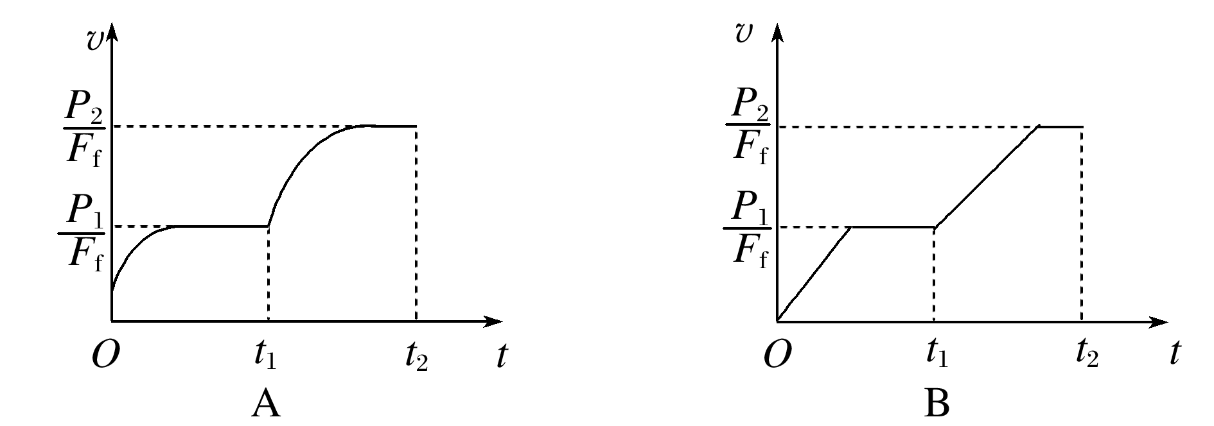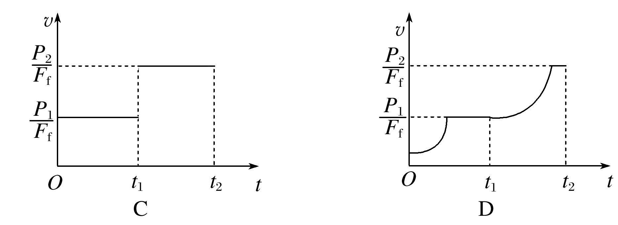

答案　A

解析　当汽车的功率为*P*1时，汽车在运动过程中满足*P*1＝*F*1*v*，因为*P*1不变，*v*逐渐增大，所以牵引力*F*1逐渐减小，由牛顿第二定律得*F*1－*F*f＝*ma*1，*F*f不变，所以汽车做加速度减小的加速运动，当*F*1＝*F*f时速度最大，且*v*m＝＝.当汽车的功率突变为*P*2时，汽车的牵引力突增为*F*2，汽车继续加速，由*P*2＝*F*2*v*可知*F*2减小，又因*F*2－*F*f＝*ma*2，所以加速度逐渐减小，直到*F*2＝*F*f时，速度最大*v*m′＝，此后汽车做匀速直线运动．综合以上分析可知选项A正确．

4．一起重机的钢绳由静止开始匀加速提起质量为*m*的重物，当重物的速度为*v*1时，起重机的功率达到最大值*P*，以后起重机保持该功率不变，继续提升重物，直到以最大速度*v*2匀速上升，重物上升的高度为*h*，则整个过程中，下列说法正确的是(　　)

A．钢绳的最大拉力为 B．钢绳的最大拉力为*mg*

C．重物匀加速的末速度为 D．重物匀加速运动的加速度为－*g* 答案　D

解析　加速过程重物处于超重状态，钢绳拉力较大，匀速运动阶段钢绳的拉力为，故A错误；加速过程重物处于超重状态，钢绳拉力大于重力，故B错误；重物匀加速运动的末速度不是运动的最大速度，此时钢绳对重物的拉力大于其重力，故其速度小于，故C错误；重物匀加速运动的末速度为*v*1，此时的拉力为*F*＝，由牛顿第二定律得：*a*＝＝－*g*，故D正确．

命题点三　动能定理及其应用

1．动能定理

(1)三种表述

①文字表述：所有外力对物体做的总功等于物体动能的增加量；

②数学表述：*W*合＝*mv*2－*mv*02或*W*合＝*E*k－*E*k0；

③图象表述：如图6所示，*E*k－*l*图象中的斜率表示合外力．

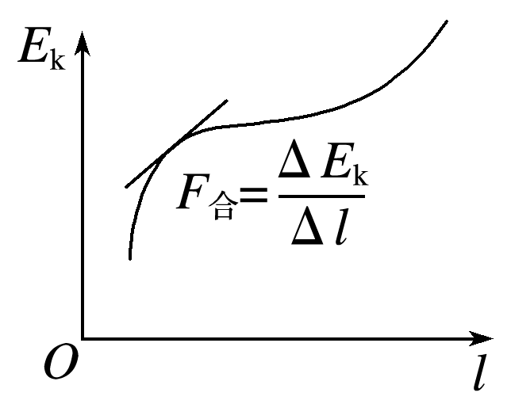

图6

(2)适用范围

①既适用于直线运动，也适用于曲线运动；

②既适用于恒力做功，也适用于变力做功；

③力可以是各种性质的力，既可同时作用，也可分阶段作用．

2．解题的基本思路

(1)选取研究对象，明确它的运动过程；

(2)分析受力情况和各力的做功情况；

(3)明确研究对象在过程的初末状态的动能*E*k1和*E*k2；

(4)列动能定理的方程*W*合＝*E*k2－*E*k1及其他必要的解题方程，进行求解．

例3　(2016·天津理综·10)我国将于2022年举办冬奥会，跳台滑雪是其中最具观赏性的项目之一．如图7所示，质量*m*＝60 kg的运动员从长直助滑道*AB*的*A*处由静止开始以加速度*a*＝3.6 m/s2匀加速滑下，到达助滑道末端*B*时速度*vB*＝24 m/s，*A*与*B*的竖直高度差*H*＝48 m，为了改变运动员的运动方向，在助滑道与起跳台之间用一段弯曲滑道衔接，其中最低点*C*处附近是一段以*O*为圆心的圆弧．助滑道末端*B*与滑道最低点*C*的高度差*h*＝5 m，运动员在*B*、*C*间运动时阻力做功*W*＝－1 530 J，取*g*＝10 m/s2.

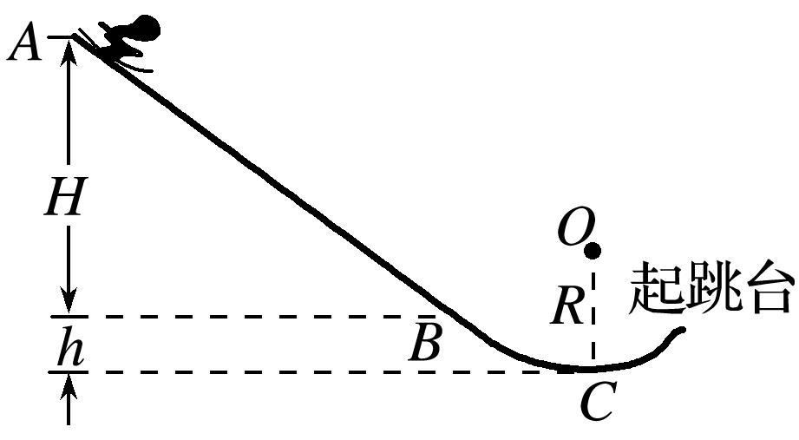

图7

(1)求运动员在*AB*段下滑时受到阻力*F*f的大小；

(2)若运动员能够承受的最大压力为其所受重力的6倍，则*C*点所在圆弧的半径*R*至少应为多大．

答案　(1)144 N　(2)12.5 m

解析　(1)运动员在*AB*上做初速度为零的匀加速运动，设*AB*的长度为*x*，则有*vB*2＝2*ax*①

由牛顿第二定律有*mg*－*F*f＝*ma* ②

联立①②式，代入数据解得*F*f＝144 N ③

(2)设运动员到达*C*点时的速度为*vC*，在由*B*到达*C*的过程中，由动能定理得

*mgh*＋*W*＝*mvC*2－*mvB*2 ④

设运动员在*C*点所受的支持力为*F*N，由牛顿第二定律有

*F*N－*mg*＝*m* ⑤

由题意和牛顿第三定律知*F*N＝6*mg* ⑥

联立④⑤⑥式，代入数据解得*R*＝12.5 m.



5．(多选)我国科学家正在研制航母舰载机使用的电磁弹射器．舰载机总质量为3.0×104 kg，设起飞过程中发动机的推力恒为1.0×105 N；弹射器有效作用长度为100 m，推力恒定．要求舰载机在水平弹射结束时速度大小达到80 m/s.弹射过程中舰载机所受总推力为弹射器和发动机推力之和，假设所受阻力为总推力的20%，则(　　)

A．弹射器的推力大小为1.1×106 N

B．弹射器对舰载机所做的功为1.1×108 J

C．弹射器对舰载机做功的平均功率为8.8×107 W

D．舰载机在弹射过程中的加速度大小为32 m/s2

答案　ABD

解析　设总推力为*F*，位移*x*＝100 m，阻力*F*阻＝20%*F*，对舰载机加速过程由动能定理得*Fx*－20%*F*·*x*＝*mv*2，解得*F*＝1.2×106 N，弹射器推力*F*弹＝*F*－*F*发＝1.2×106 N－1.0×105 N＝1.1×106 N，A正确；弹射器对舰载机所做的功为*W*＝*F*弹·*x*＝1.1×106×100 J＝1.1×108 J，B正确；弹射器对舰载机做功的平均功率＝*F*弹·＝4.4×107 W，C错误；根据运动学公式*v*2＝2*ax*，得*a*＝＝32 m/s2，D正确．

6．(多选)如图8所示为一滑草场．某条滑道由上下两段高均为*h*，与水平面倾角分别为45°和37°的滑道组成，滑草车与草地之间的动摩擦因数为*μ*.质量为*m*的载人滑草车从坡顶由静止开始自由下滑，经过上、下两段滑道后，最后恰好静止于滑道的底端(不计滑草车在两段滑道交接处的能量损失，sin37°＝0.6，cos 37°＝0.8)．则(　　)

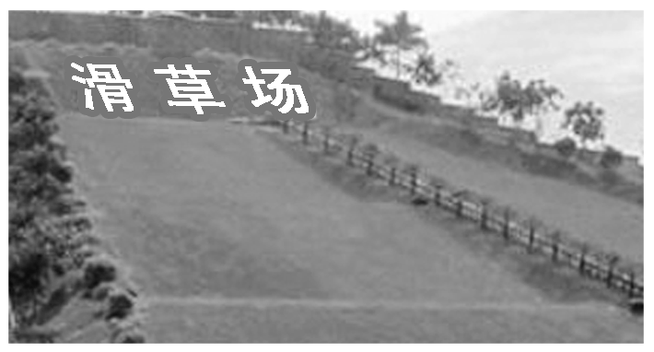

图8

A．动摩擦因数*μ*＝

B．载人滑草车最大速度为

C．载人滑草车克服摩擦力做功为*mgh*

D．载人滑草车在下段滑道上的加速度大小为*g*

答案　AB

解析　对滑草车从坡顶由静止滑下，到底端静止的全过程，得*mg*·2*h*－*μmg*cos 45°·－*μmg*cos 37°·＝0，解得*μ*＝，选项A正确；对经过上段滑道过程，根据动能定理得，*mgh*－*μmg*cos 45°·＝*mv*2，解得*v*＝ ，选项B正确；载人滑草车克服摩擦力做功为2*mgh*，选项C错误；载人滑草车在下段滑道上的加速度大小为*a*＝＝*g*，选项D错误．

7．如图9所示，用跨过光滑定滑轮的缆绳将海面上一艘失去动力的小船沿直线拖向岸边．已知拖动缆绳的电动机功率恒为*P*，小船的质量为*m*，小船受到的阻力大小恒为*F*f，经过*A*点时的速度大小为*v*0，小船从*A*点沿直线加速运动到*B*点经历时间为*t*1，*A*、*B*两点间距离为*d*，缆绳质量忽略不计．求：

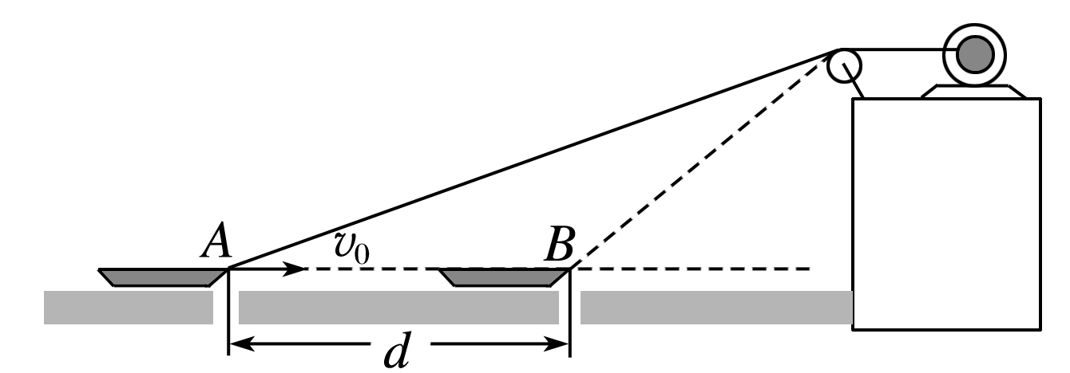

图9

(1)小船从*A*点运动到*B*点的全过程克服阻力做的功*W*f；

(2)小船经过*B*点时的速度大小*v*1；

(3)小船经过*B*点时的加速度大小*a*.

答案　(1)*F*f*d*　(2)

(3)－

解析　(1)小船从*A*点运动到*B*点克服阻力做功

*W*f＝*F*f*d* ①

(2)小船从*A*点运动到*B*点，电动机牵引缆绳对小船做功

*W*＝*Pt*1 ②

由动能定理有

*W*－*W*f＝*mv*12－*mv*02 ③

由①②③式解得*v*1＝ ④

(3)设小船经过*B*点时缆绳的拉力大小为*F*，缆绳与水平方向的夹角为*θ*，电动机牵引缆绳的速度大小为*v*，则

*P*＝*Fv* ⑤

*v*＝*v*1cos *θ* ⑥

由牛顿第二定律有

*F*cos *θ*－*F*f＝*ma* ⑦

由④⑤⑥⑦式解得*a*＝－.

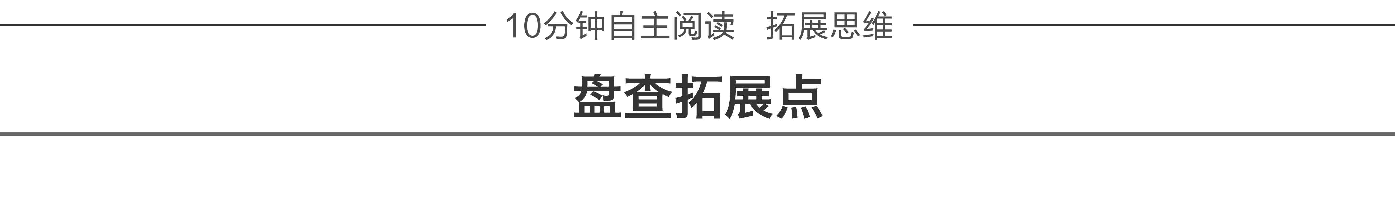

求解变力做功的五种方法

一、用动能定理求变力做功

动能定理既适用于直线运动，也适用于曲线运动，既适用于求恒力做功，也适用于求变力做功，因为使用动能定理可由动能的变化来求功，所以动能定理是求变力做功的首选．

典例1　如图10所示，质量为*m*的小球用长*L*的细线悬挂而静止在竖直位置．现用水平拉力*F*将小球缓慢拉到细线与竖直方向成*θ*角的位置．在此过程中，拉力*F*做的功为(　　)

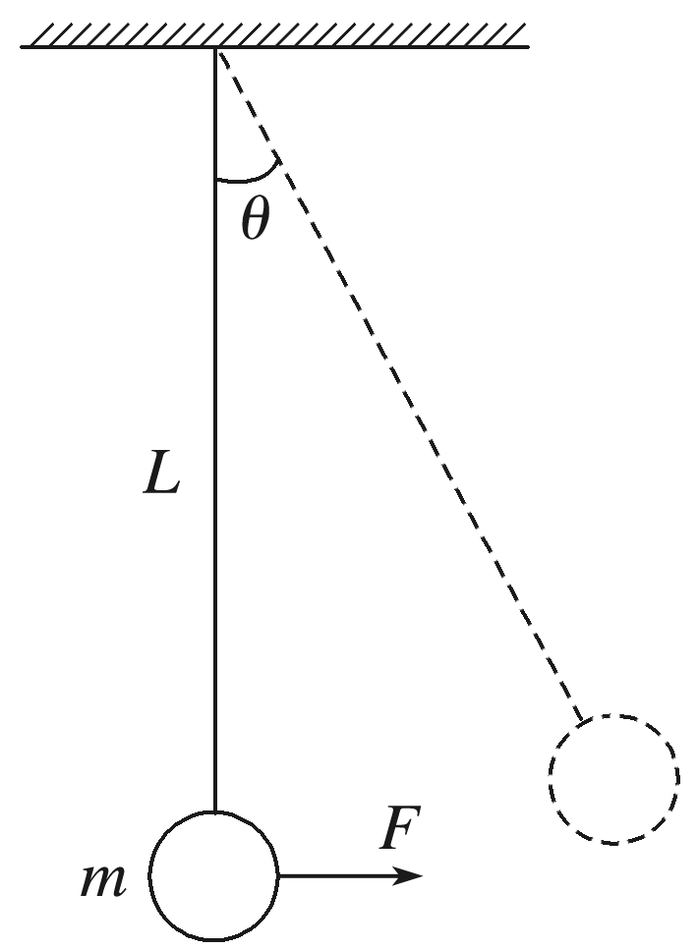

图10

A．*FL*cos *θ* B．*FL*sin *θ* C．*FL*(1－cos *θ*) D．*mgL*(1－cos *θ*) 答案　D

解析　在小球缓慢上升过程中，拉力*F*为变力，此变力*F*的功可用动能定理求解．由*WF*－*mgL*(1－cos *θ*)＝0得*WF*＝*mgL*(1－cos *θ*)，故D正确．

二、利用微元法求变力做功

将物体的位移分割成许多小段，因小段很小，每一小段上作用在物体上的力可以视为恒力，这样就将变力做功转化为在无数个无穷小的位移上的恒力所做功的代数和，此法在中学阶段常应用于求解大小不变、方向改变的变力做功问题．

典例2　如图11所示，在一半径为*R*＝6 m的圆弧形桥面的底端*A*，某人把一质量为*m*＝8 kg的物块(可看成质点)．用大小始终为*F*＝75 N的拉力从底端缓慢拉到桥面顶端*B*(圆弧*AB*在一竖直平面内)，拉力的方向始终与物块在该点的切线成37°角，整个圆弧桥面所对的圆心角为120°，*g*取10 m/s2，sin 37°＝0.6，cos 37°＝0.8.求这一过程中：

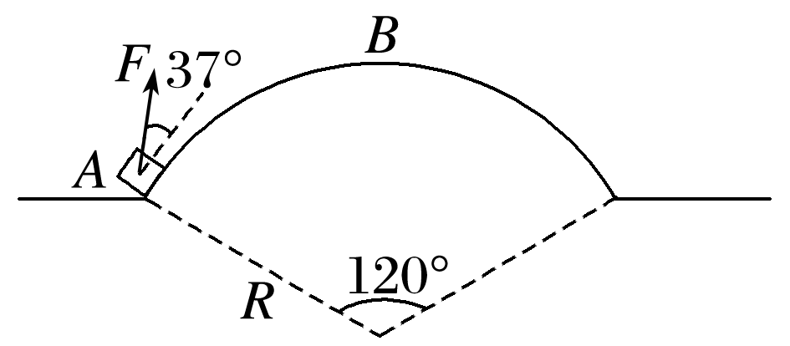

图11

(1)拉力*F*做的功；

(2)桥面对物块的摩擦力做的功．

答案　(1)376.8 J　(2)－136.8 J

解析　(1)将圆弧分成很多小段*l*1、*l*2、…、*ln*，拉力在每一小段上做的功为*W*1、*W*2、…、*Wn*.因拉力*F*大小不变，方向始终与物块在该点的切线成37°角，所以*W*1＝*Fl*1cos 37°、*W*2＝*Fl*2cos 37°、…、*Wn*＝*Fln*cos 37°

所以*WF*＝*W*1＋*W*2＋…＋*Wn*＝*F*cos 37°(*l*1＋*l*2＋…＋*ln*)＝*F*cos 37°··2π*R*＝376.8 J.

(2)因为重力*G*做的功*W*G＝－*mgR*(1－cos 60°)＝－240 J，而因物块在拉力*F*作用下缓慢移动，动能不变，由动能定理知*WF*＋*W*G＋*W*f＝0

所以*W*f＝－*WF*－*W*G＝－376.8 J＋240 J＝－136.8 J.

三、化变力为恒力求变力做功

变力做功直接求解时，通常都比较复杂，但若通过转换研究对象，有时可化为恒力做功，可以用*W*＝*Fl*cos *α*求解，此法常常应用于轻绳通过定滑轮拉物体的问题中．

四、用平均力求变力做功

在求解变力做功时，若物体受到的力的方向不变，而大小随位移是成线性变化的，即为均匀变化，则可以认为物体受到一大小为＝的恒力作用，*F*1、*F*2分别为物体初、末状态所受到的力，然后用公式*W*＝*l*cos *α*求此力所做的功．

五、用*F*－*x*图象求变力做功

在*F*－*x*图象中，图线与*x*轴所围“面积”的代数和就表示力*F*在这段位移所做的功，且位于*x*轴上方的“面积”为正，位于*x*轴下方的“面积”为负，但此方法只适用于便于求图线所围面积的情况(如三角形、矩形、圆等规则的几何图)．

典例3　轻质弹簧右端固定在墙上，左端与一质量*m*＝0.5 kg的物块相连，如图12甲所示，弹簧处于原长状态，物块静止且与水平面间的动摩擦因数*μ*＝0.2.以物块所在处为原点，水平向右为正方向建立*x*轴，现对物块施加水平向右的外力*F*，*F*随*x*轴坐标变化的情况如图乙所示，物块运动至*x*＝0.4 m处时速度为零，则此时弹簧的弹性势能为(*g*＝10 m/s2)(　　)

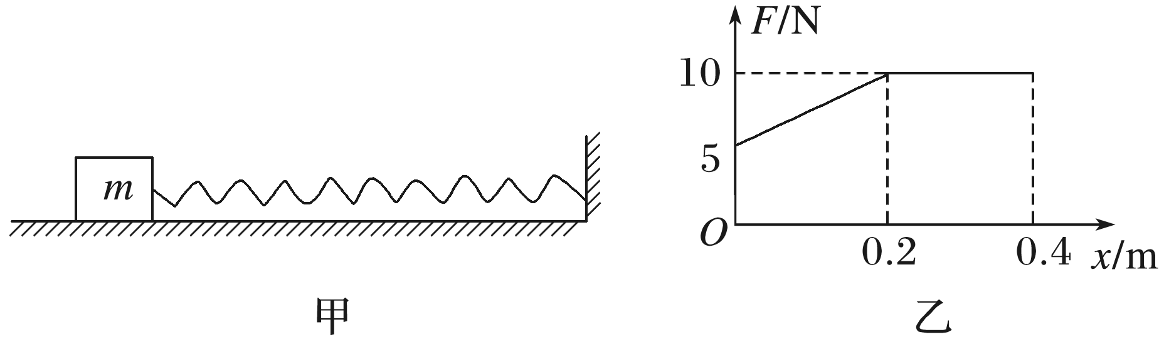

图12

A．3.1 J B．3.5 J C．1.8 J D．2.0 J

答案　A

解析　物块与水平面间的摩擦力为*F*f＝*μmg*＝1 N．现对物块施加水平向右的外力*F*，由*F*－*x*图象面积表示功可知*F*做功*W*＝3.5 J，克服摩擦力做功*W*f＝*F*f*x*＝0.4 J．由功能关系可知，*W*－*W*f＝*E*p，此时弹簧的弹性势能为*E*p＝3.1 J，选项A正确．

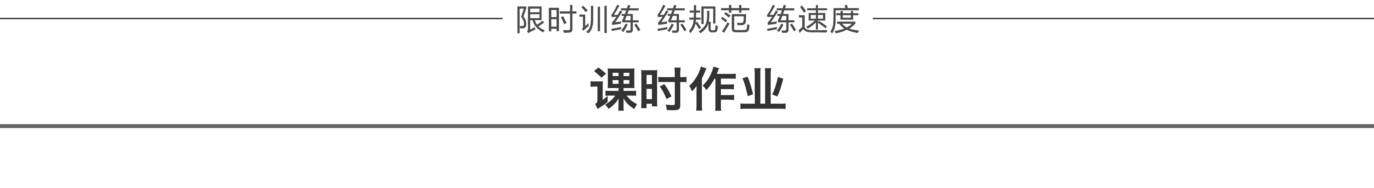

题组1　功和功率的分析与计算

1．一个成年人以正常的速度骑自行车，受到的阻力为总重力的0.02倍，则成年人骑自行车行驶时的功率最接近于(　　)

A．1 W B．10 W C．100 W D．1 000 W

答案　C

解析　设人和车的总质量为100 kg，匀速行驶时的速率为5 m/s，匀速行驶时的牵引力与阻力大小相等*F*＝0.02*mg*＝20 N，则人骑自行车行驶时的功率为*P*＝*Fv*＝100 W，故C正确．

2. (多选)一质量为1 kg的质点静止于光滑水平面上，从*t*＝0时刻开始，受到水平外力*F*作用，如图1所示．下列判断正确的是(　　)

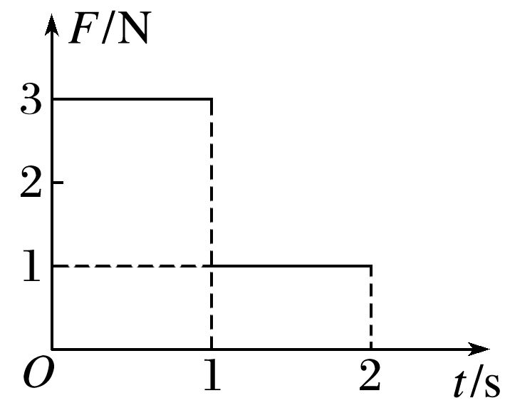

图1

A．0～2 s内外力的平均功率是4 W B．第2 s内外力所做的功是4 J

C．第2 s末外力的瞬时功率最大 D．第1 s末与第2 s末外力的瞬时功率之比为9∶4

答案　AD

解析　第1 s末质点的速度

*v*1＝*t*1＝×1 m/s＝3 m/s.

第2 s末质点的速度

*v*2＝*v*1＋*t*2＝(3＋×1) m/s＝4 m/s.

则第2 s内外力做功*W*2＝*mv*22－*mv*12＝3.5 J

0～2 s内外力的平均功率

*P*＝＝ W＝4 W.

选项A正确，选项B错误；

第1 s末外力的瞬时功率*P*1＝*F*1*v*1＝3×3 W＝9 W，

第2 s末外力的瞬时功率*P*2＝*F*2*v*2＝1×4 W＝4 W，故

*P*1∶*P*2＝9∶4.选项C错误，选项D正确．

3．如图2所示，静止于光滑水平面上坐标原点处的小物块，在水平拉力*F*作用下，沿*x*轴方向运动，拉力*F*随物块所在位置坐标*x*的变化关系如图乙所示，图线为半圆．则小物块运动到*x*0处时*F*所做的总功为(　　)

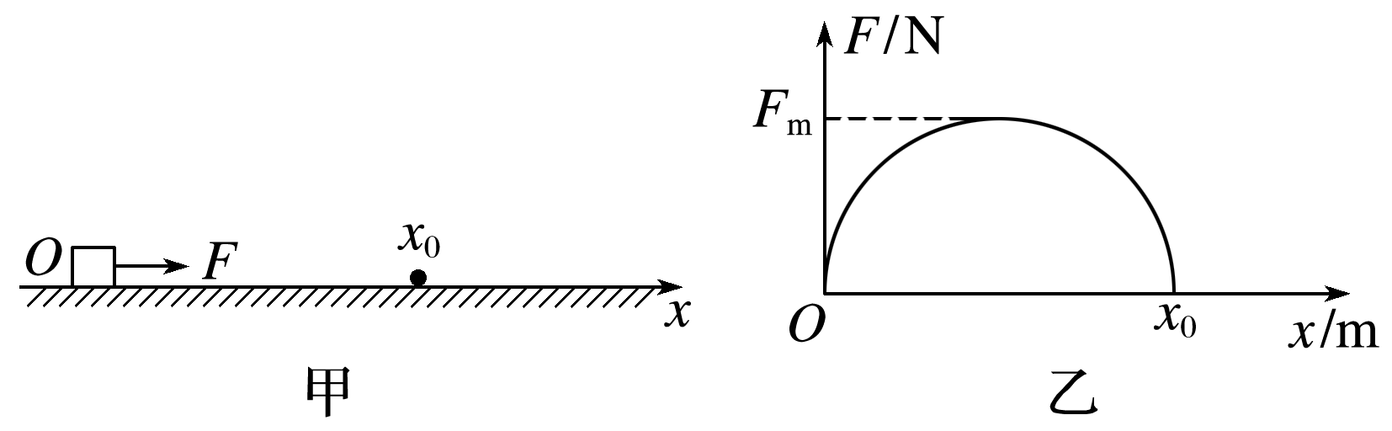

图2

A．0 B.*F*m*x*0 C.*F*m*x*0 D.*x*02

答案　C

解析　*F*为变力，但*F*－*x*图象包围的面积在数值上表示拉力做的总功．由于图线为半圆，又因在数值上*F*m＝*x*0，故*W*＝π·*F*m2＝π·*F*m·*x*0＝*F*m*x*0.

题组2　动能定理及其简单应用

4.如图3所示，光滑斜面的顶端固定一弹簧，一小球向右滑行，并冲上固定在地面上的斜面．设小球在斜面最低点*A*的速度为*v*，压缩弹簧至C点时弹簧最短，C点距地面高度为*h*，则小球从*A*到*C*的过程中弹簧弹力做功是(　　)

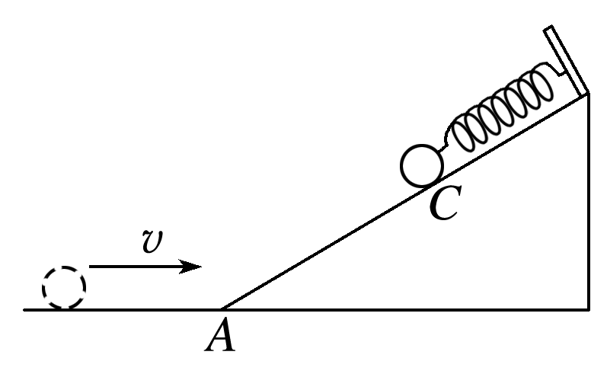

图3

A．*mgh*－*mv*2 B.*mv*2－*mgh*

C．－*mgh* D．－(*mgh*＋*mv*2)

答案　A

解析　小球从*A*点运动到*C*点的过程中，重力和弹簧的弹力对小球做负功，由于支持力与位移始终垂直，则支持力对小球不做功，由动能定理，可得*W*G＋*WF*＝0－*mv*2，重力做功为*W*G＝－*mgh*，则弹簧的弹力对小球做功为*WF*＝*mgh*－*mv*2，所以正确选项为A.

5．(多选)质量为1 kg的物体静止在水平粗糙的地面上，在一水平外力*F*的作用下运动，如图4甲所示，外力*F*和物体克服摩擦力*F*f做的功*W*与物体位移*x*的关系如图乙所示，重力加速度*g*取10 m/s2.下列分析正确的是(　　)

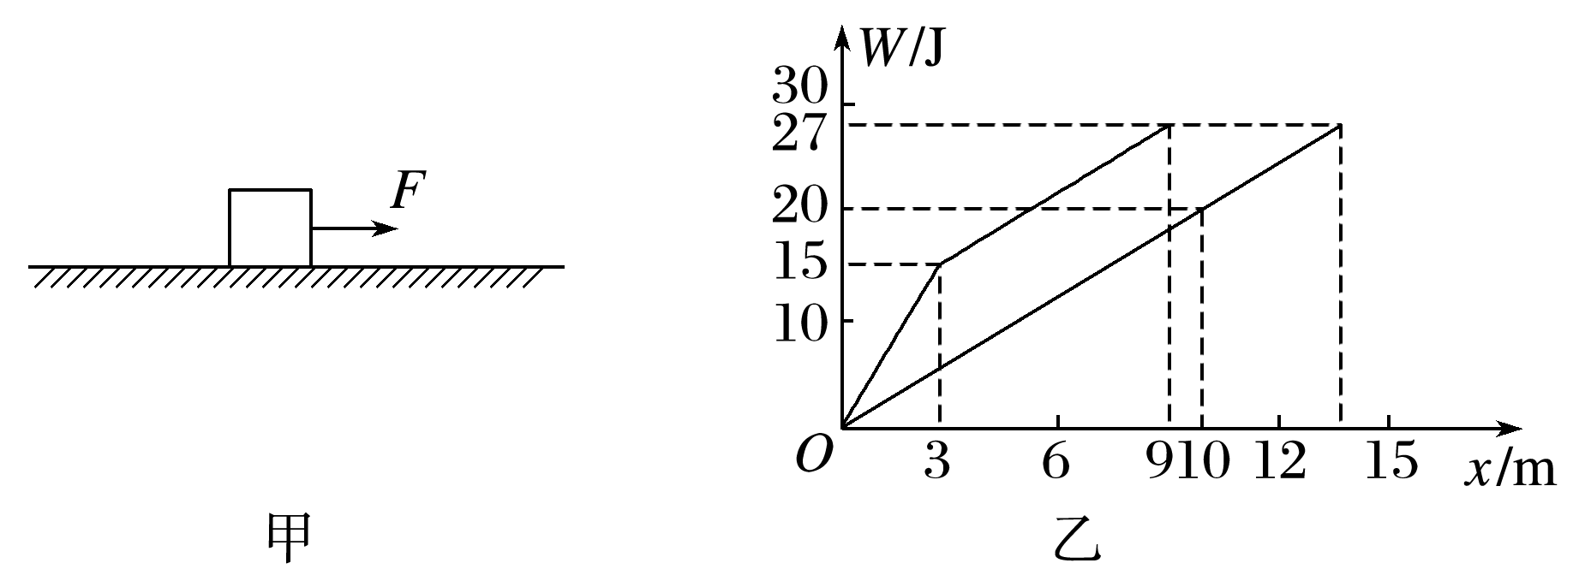

图4

A．物体与地面之间的动摩擦因数为0.2

B．物体运动的位移为13 m

C．物体在前3 m运动过程中的加速度为3 m/s2

D．*x*＝9 m时，物体的速度为3 m/s

答案　ACD

解析　由*W*f＝*F*f*x*对应图乙可知，物体与地面之间的滑动摩擦力*F*f＝2 N，由*F*f＝*μmg*可得*μ*＝0.2，A正确；由*WF*＝*Fx*对应图乙可知，前3 m内，拉力*F*1＝5 N，3～9 m内拉力*F*2＝2 N，物体在前3 m内的加速度*a*1＝＝3 m/s2，C正确；由动能定理得：*WF*－*F*f*x*＝*mv*2可得：*x*＝9 m时，物体的速度为*v*＝3 m/s，D正确；物体的最大位移*x*m＝＝13.5 m，B错误．

6．(多选)如图5所示，质量为*M*的木块放在光滑的水平面上，质量为*m*的子弹以速度*v*0沿水平方向射中木块，并最终留在木块中与木块一起以速度*v*运动．已知当子弹相对木块静止时，木块前进距离为*l*，子弹进入木块的深度为*d*，若木块对子弹的阻力*F*f视为恒定，则下列关系式中正确的是(　　)

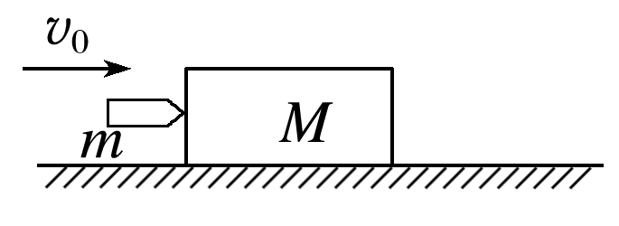

图5

A．*F*f*l*＝*Mv*2

B．*F*f*d*＝*Mv*2

C．*F*f*d*＝*mv*02－(*M*＋*m*)*v*2

D．*F*f(*l*＋*d*)＝*mv*02－*mv*2

答案　ACD

解析　画出如图所示的运动过程示意图，从图中不难看出，当木块前进距离*l*，子弹进入木块的深度为*d*时，子弹相对于地发生的位移为*l*＋*d*，由牛顿第三定律，子弹对木块的作用力大小也为*F*f.

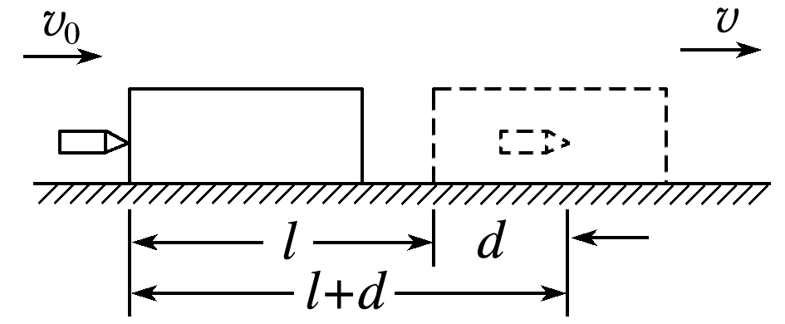

子弹对木块的作用力对木块做正功，由动能定理得：

*F*f*l*＝*Mv*2

木块对子弹的作用力对子弹做负功，由动能定理得：

－*F*f(*l*＋*d*)＝*mv*2－*mv*02

两式联立得：*F*f*d*＝*mv*02－(*M*＋*m*)*v*2

所以，本题正确答案为A、C、D.

题组3　动能定理在多过程问题中的应用

7．(2014·福建·21)如图6所示为某游乐场内水上滑梯轨道示意图，整个轨道在同一竖直平面内，表面粗糙的*AB*段轨道与四分之一光滑圆弧轨道*BC*在*B*点水平相切．点*A*距水面的高度为*H*，圆弧轨道*BC*的半径为*R*，圆心*O*恰在水面．一质量为*m*的游客(视为质点)可从轨道*AB*的任意位置滑下，不计空气阻力．

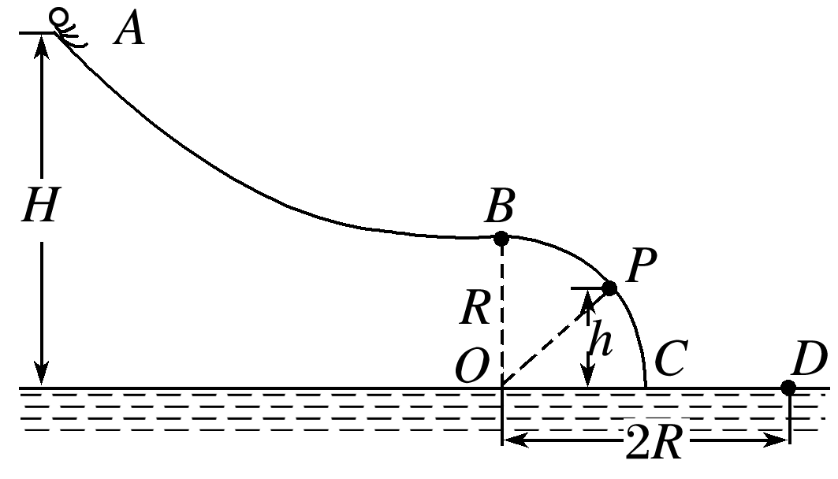

图6

(1)若游客从*A*点由静止开始滑下，到*B*点时沿切线方向滑离轨道落在水面*D*点，*OD*＝2*R*，求游客滑到*B*点时的速度*vB*大小及运动过程轨道摩擦力对其所做的功*W*f；

(2)某游客从*AB*段某处滑下，恰好停在*B*点，又因受到微小扰动，继续沿圆弧轨道滑到*P*点后滑离轨道，求*P*点离水面的高度*h*.(提示：在圆周运动过程中任一点，质点所受的向心力与其速率的关系为*F*向＝*m*)

答案　(1)　－(*mgH*－2*mgR*)　(2)*R*

解析　(1)游客从*B*点做平抛运动，有

2*R*＝*vBt* ①

*R*＝*gt*2 ②

由①②式得*vB*＝ ③

从*A*到*B*，根据动能定理，有

*mg*(*H*－*R*)＋*W*f＝*mvB*2－0 ④

由③④式得*W*f＝－(*mgH*－2*mgR*)

(2)设*OP*与*OB*间夹角为*θ*，游客在*P*点时的速度为*vP*，受到的支持力为*N*，从*B*到*P*由机械能守恒定律，有

*mg*(*R*－*R*cos *θ*)＝*mvP*2－0 ⑤

过*P*点时，根据向心力公式，有

*mg*cos *θ*－*N*＝*m* ⑥

*N*＝0 ⑦

cos *θ*＝ ⑧

由⑤⑥⑦⑧式解得*h*＝*R*.

8．如图7甲所示，轻弹簧左端固定在竖直墙上，右端点在*O*位置．质量为*m*的物块*A*(可视为质点)以初速度*v*0从距*O*点右方*x*0处的*P*点向左运动，与弹簧接触后压缩弹簧，将弹簧右端压到*O*′点位置后，*A*又被弹簧弹回．*A*离开弹簧后，恰好回到*P*点．物块*A*与水平面间的动摩擦因数为*μ*.求：

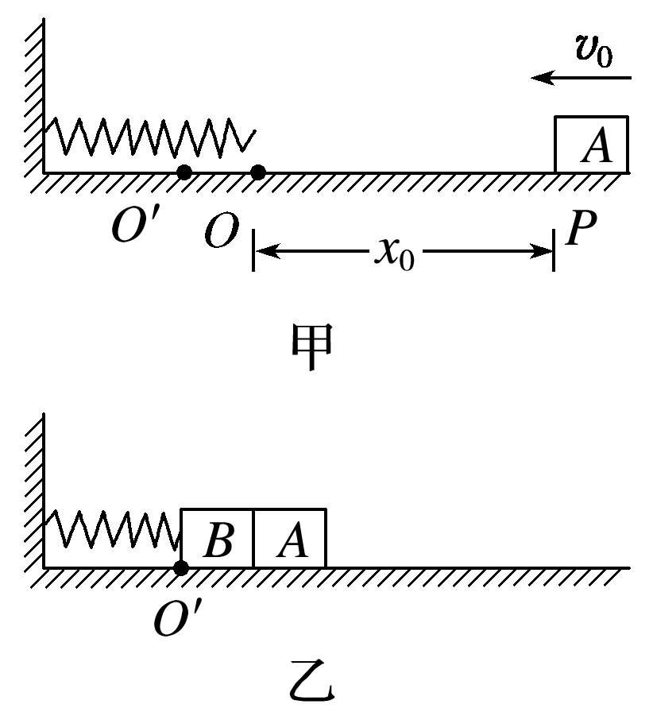

图7

(1)物块*A*从*P*点出发又回到*P*点的过程，克服摩擦力所做的功．

(2)*O*点和*O*′点间的距离*x*1.

(3)如图乙所示，若将另一个与*A*完全相同的物块*B*(可视为质点)与弹簧右端拴接，将*A*放在*B*右边，向左推*A*、*B*，使弹簧右端压缩到*O*′点位置，然后从静止释放，*A*、*B*共同滑行一段距离后分离．分离后物块*A*向右滑行的最大距离*x*2是多少？

答案　(1)*mv*02　(2)－*x*0　(3)*x*0－

解析　(1)物块*A*从*P*点出发又回到*P*点的过程，根据动能定理得克服摩擦力所做的功为*W*f＝*mv*02.

(2)物块*A*从*P*点出发又回到*P*点的过程，根据动能定理得

2*μmg*(*x*1＋*x*0)＝*mv*02

解得*x*1＝－*x*0

(3)*A*、*B*在弹簧处于原长处分离，设此时它们的共同速度是*v*1，弹出过程弹力做功为*WF*

只有*A*时，从*O*′到*P*有

*WF*－*μmg*(*x*1＋*x*0)＝0－0

*A*、*B*共同从*O*′到*O*有

*WF*－2*μmgx*1＝×2*mv*12

分离后对*A*有*mv*12＝*μmgx*2

联立以上各式可得*x*2＝*x*0－.

9．如图8所示，半径*R*＝0.5 m的光滑圆弧面*CDM*分别与光滑斜面体*ABC*和斜面*MN*相切于*C*、*M*点，斜面倾角分别如图所示．*O*为圆弧圆心，*D*为圆弧最低点，*C*、*M*在同一水平高度．斜面体*ABC*固定在地面上，顶端*B*安装一定滑轮，一轻质软细绳跨过定滑轮(不计滑轮摩擦)分别连接小物块*P*、*Q*(两边细绳分别与对应斜面平行)，并保持*P*、*Q*两物块静止．若*PC*间距为*L*1＝0.25 m，斜面*MN*足够长，物块*P*的质量*m*1＝3 kg，与*MN*间的动摩擦因数*μ*＝，重力加速度*g*＝10 m/s2，求：(sin 37°＝0.6，cos 37°＝0.8)

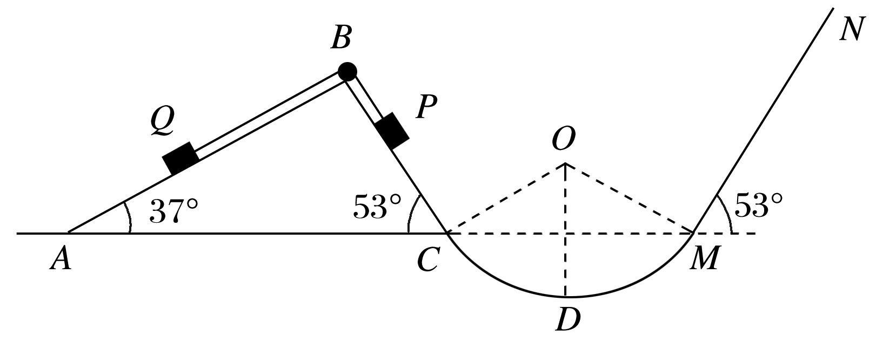

图8

(1)小物块*Q*的质量*m*2；

(2)烧断细绳后，物块*P*第一次到达*D*点时对轨道的压力大小；

(3)物块*P*在*MN*斜面上滑行的总路程．

答案　(1)4 kg　(2)78 N　(3)1.0 m

解析　(1)根据共点力平衡条件，两物块的重力沿斜面的分力相等，有：

*m*1*g*sin 53°＝*m*2*g*sin 37°

解得：*m*2＝4 kg

即小物块*Q*的质量*m*2为4 kg.

(2)小物块*P*第一次到达*D*点过程，由动能定理得*m*1*gh*＝*m*1*vD*2

根据几何关系，有：

*h*＝*L*1sin 53°＋*R*(1－cos 53°)

在*D*点，支持力和重力的合力提供向心力：

*FD*－*m*1*g*＝*m*1

解得：*FD*＝78 N

由牛顿第三定律得，物块*P*对轨道的压力大小为78 N.

(3)分析可知最终物块在*CDM*之间往复运动，*C*点和*M*点速度为零．

由全过程动能定理得：

*m*1*gL*1sin 53°－*μm*1*g*cos 53°*L*总＝0

解得*L*总＝1.0 m

即物块*P*在*MN*斜面上滑行的总路程为1.0 m.